3. melléklet a 114/2013. (IV. 16.) Korm. rendelethez

Javaslat a
„[Kalocsai népművészet: írás, hímzés, pingálás]”
Hungarikumok Gyűjteményébe történő felvételéhez

Készítette:

Romsics Imre

……………………………………………
elnök

Kalocsai Települési Értéktár Bizottság

Kalocsa, 2013. 12.12.

- A JAVASLATTEVŐ ADATAI

- A javaslatot benyújtó (személy/intézmény/szervezet/vállalkozás) neve:

Kalocsa Város Önkormányzata

Kalocsai Települési Értéktár Bizottság

- A javaslatot benyújtó személy vagy a kapcsolattartó személy adatai:

Név: Romsics Imre
Levelezési cím: 6300 Kalocsa, Szent István király út 25.
Telefonszám: +36-20/972-48-37
E-mail cím: viski.karoly@freemail.hu

Kapcsolattartó:

Név: Horváthné Csortán Krisztina
Levelezési cím: 6300 Kalocsa, Szent István király út 35.
Telefonszám: +36-30/500-84-98
Email cím: turizmus@kalocsa.hu

- A NEMZETI ÉRTÉK ADATAI

1. A nemzeti érték megnevezése: Kalocsai népművészet: írás, hímzés, pingálás

2. A nemzeti érték szakterületenkénti kategóriák szerinti besorolása

 | □ agrár- és élelmiszergazdaság | □ egészség és életmód | □ épített környezet
 | □ ipari és műszaki megoldások | X kulturális örökség | □ sport
 | □ természeti környezet | □ turizmus és vendéglátás

- A nemzeti értéket tartalmazó értéktár megnevezése:

Magyar Értéktár

- A nemzeti érték rövid, szöveges bemutatása, egyedi jellemzőinek és történetének leírása:

Kalocsai népművészet: írás, hímzés, pingálás
A kalocsai népművészet generációról generációra öröklődött. Minden generáció kialakította az előző korszakban gyökerező, mégis, csak magára jellemző motívum- és formavilágot, mely élete során végigkísérte. A sajátosan zárt közösség alakította ki azt a díszítőművészetet, közösségi kultúrát, amely mai napig jellemzője e térségnek. Az íróasszonyok keze munkájának köszönhetők azok a motívumok, amelyek a hímzők és pingálók által a viseleten és az otthon falain jelennek meg.
További részletes leírás: lásd I. számú Melléklet
Írás- Hímzés
Írás- Hímzés: Az 1860-as években a kalocsai Szeidler-család ütőfái mintáinak hatására alakult ki a kalocsai hímzés első korszaka, a „singlölés”, mely kizárólag lyukakat hímzett fehér fonallal. A singlölést kitaláló generáció gyermekei továbbfejlesztették anyáik örökségét, s a fekete, kék, piros fonalak és egy új technika, a töltött varrás bevonásával egy új motívumvilágot alakítottak ki az 1880-as években. A 19–20. század fordulóján a harmadik generáció, az unokák újabb három színt (zöld, sárga, bordó) vontak be, s megnövelték a motívumok számát és a csokrok méretét. A 1920-as évek végén a negyedik generáció, a dédunokák nagyméretű virágokkal és hatalmas csokrokkal betöltötték a rendelkezésükre álló teljes felületet, s 32-féle színt alkalmaztak. Ez az ún. cifra kalocsai. A kézi hímzés, „varás” mellett 4 új technikát fejlesztettek ki: a „riselinezést”, a „madeirát”, az „üresvarást” és a „rátétest”, mely technikák általában a módosabb családok textiljeire kerültek. Az 1950-es évek elején az ötödik generáció, az ükunokák is megkezdték saját hímzésviláguk kialakítását. A termelőszövetkezetek létrehozása azonban szétverte a tradicionális társadalomszerveződést, s a megszűnő paraszttársadalom megakadályozta a pota néprajzi csoport népművészetének további fejlődését. A hímzés kialakulásával egyidőben megjelentek azok az ügyes kezű asszonyok, akik a motívumokat a textíliára rajzolták. Ezeket a személyeket a kalocsaiak „íróasszonyoknak” nevezték, akik „írták vagy kiírták” a mintákat. Minden korszaknak megvolt a divatos „íróasszonya”, akik a helyi megrendelők mellett a távoli szállásokról érkező igényeket is kielégítették. Az „íróasszonyok” tudása általában (de nem törvényszerűen) anyáról lányára öröklődött, s néhány család esetén 150 esztendeje folyamatosan él. A 20. században a módosabb családok, akik nagy mennyiségben tudtak adni hímzett ruhát és textilt a lányaiknak, azok a szegényebb családok asszonyaitól, lányaitól rendelték meg hímzéseiket. A kalocsai népművészetet voltaképpen a lányok „lëtövős humijának” előállítása éltette. Mindenki megkapta esküvője napjára az élete során szükséges viseletdarabokat, házi- és ágyi textíleket, természetesen a család gazdasági erejének mértékéig – egy gazdag leány száz öltözet ruhát is kaphatott, egy szegény leány hármat. E gyakorlat és a hozzá kötődő rítusok, szokáscselekvések éltették, alakították, egységesítették a kalocsai népművészetet, s biztosították a különböző korosztályok elkülönülését az emberi élet egésze alatt. A helyi közösség igénye mellett a 20. század közepén a Gyöngyösbokréta mozgalommal párhuzamosan fejlődött ki a népművészeti árutermelés, a dísztárgyak előállítása. Az 1950–1960-as évek fordulóján az ún. kivetkőzéssel (a nők elhagyták hagyományos parasztviseletüket) megszűnt a kalocsai népművészet legnagyobb felvevőpiaca. A termelés nagyobb részt a lakástextíliákra és a dísztárgyakra korlátozódott. Napjainkban a dísztárgyak előállítása a legfontosabb alkotó terület, de jelentős maradt a helyi közösség lakástextiljeinek az előállítása is.
További részletes leírás: lásd II. számú Melléklet

Pingálás

Pingálás: A magyar nyelvterületen nagyon kevés helyen díszítették színes motívumokkal a falfelületet, de kizárólag Kalocsán alakult ki a ma is jellemző, oly gazdag formavilága. A kalocsai pingálás eredetét nem ismerjük, Simonyi Jenő leírásából annyit tudunk, hogy 1882-ben már a kalocsai házak jellegzetessége volt. Az „elsőház” falának fölső részén piros és kék, váltakozó szélességű alapra szimmetrikusan elhelyezett virágornamentikát festettek. A 19. század végétől a bútorokról és hímzésekről egyre több motívum vándorol át a falakra, s az alapszínek között megjelent a zöld. A pingálás 3. korszakában – 1930-as évektől – hatalmas csokrokkal az egész falfelületet beborították, de a koszorú kiegészítésképpen mindvégig megmaradt. A pingálóasszonyok túlnyomó többségükben azonosak voltak az „íróasszonyokkal”. Míg az írás a korábban ismertetett módon továbbél, addig a pingálás napjainkra már elveszítette megjelenésének tereit. A mai, globalizálódó világban az otthonok pingálására általában nincs igény, a pingálóasszonyok otthonainak státuszszimbólumává vált. A város identitásának szerves része maradt azonban a pingálás, ezért a kalocsai közintézményeket (Városháza, vasútállomás, színház, stb.) ma is pingálással díszítik.
További részletes leírás: lásd III. számú Melléklet

5. Indoklás a Hungarikumok Gyűjteményébe történő felvétel mellett
A kalocsai népművészet egész Kalocsán és térségében elterjedt, nem csak néhány, a hagyományokat követő szűk réteget érint, hanem az egész országban és világszerte ismertté vált. Városunkban még élnek a hagyományok, a gyermekek kalocsai népi táncot táncolnak hagyományos kalocsai viseletben, valamint a népművészeti szakkörök száma is jelentős, tehát a helyi népművészet egyértelműen meghatározza a város lakóinak életét.
Kalocsa Város Önkormányzatának konkrét tervei a kalocsai népművészet hagyományának továbbörökítésére:
Oktatás: a kalocsai iskolák tantervének 10 százalékában, a technika és rajz órák valamint különböző szakkörök keretében a pingálás, hímzés, írás tudományát a népművészet mesterei továbbadják.
Tanúsító védjegy: OK Kalocsa minősítési védjegyrendszer kidolgozása.
Egyesülés, szövetkezés: A népművészet mestereit, népi iparművészeket összefogó egyesület vagy szövetkezet létrehozása, akik az egyesülés mellet a fenntarthatóság és a védjegy szakmai iránymutatását és meghatározását felhasználva engedélyt adhatnak ki az Ok Kalocsa védjegy használatára vonatkozóan. Ezzel minőségileg is megőrzik a népművészet eredetiségét valamint az egyre csökkenő számú pingálók, írók és hímzők tudása fennmarad.
Marketing: Kalocsa Város Önkormányzatának jelenlegi marketingjében és hosszú távú terveiben is meghatározó szerepet játszik a helyi népművészet értékének megőrzése és továbbörökítése, az önkormányzat új arculatában valamint a város rendezvényein és különböző nemzetközi színtereken megjelent és nagy sikert aratott fontos díszítőelem.
Nemzetközi kiállítások, rendezvények, a minta modern hordozói: Az elmúlt néhány évben sok alkalommal jelent meg a kalocsai népművészet a hazai és nemzetközi kiállításokon, rendezvényeken és számos világszerte ismert hírességen is. 2011-ben a Közigazgatási és Igazgatási Minisztérium és Design Terminal „Gombold újra!” pályázat meghirdetésével a magyar divatvilágba visszatért az eredeti kalocsai hímzés modern ruhakölteményeken Hrivnák Tünde divattervezésével. Ugyanebben az évben a Forma-1 Magyar nagydíján Lewis Hamilton és Jenson Button is stilizált kalocsai mintás overállja, majd Iker Cassillas a Real Madrid kapusa kalocsai mintás kapuskesztyűje és Nicole Kidman ruhája irányította a kalocsai népművészetre a figyelmet. Nádas Tamás 2012-ben kalocsai mintával díszített repülőgéppel és ruhában műrepülő világbajnok lett. 2012-ben a Vörösmarty téri Karácsonyi vásár kiemelt vendége, 2013-ban a Turisztikai Évadnyitó Fogadás és az Utazás 2013. Nemzetközi és Idegenforgalmi Kiállítás kulturális díszvendége is Kalocsa volt. Nagy nemzetközi érdeklődés övezte a kalocsai népművészetet, amikor 2013 májusában Smithsonian Folklife Festival díszvendége Washington DC-ben Magyarország volt, ahol a pingáló és hímző asszonyok személyesen mutatták be a kalocsai motívumokat.
Összegzés: Magyarország egyik legnagyobb nemzeti értéke ez, hiszen a külföldiek szemében a magyar népművészet szerves része, sőt a legtöbben az egész magyar népművészettel azonosítják. Az országimázs kialakításában tett jelentős szerepét az eddig megjelent útikönyvek és imázs videók, kisfilmek is bizonyítják. A kalocsai városvezetés szerint az eredeti kalocsai népművészet fennmaradása a térségi és országos turizmus egyik fő pillére kell, hogy legyen, mely a társadalmi identitást szorosabbá teszi és jelentős kulturális és gazdasági fejlődést eredményezhet. Modern világunkban szükséges a divat felé fordulni és alkalmazkodni hozzá, így népművészetünk fennmaradhat a kalocsai minta alakításával, és modern felhasználásával, de mindenekelőtt a népművészet eredetiségét kell megőriznünk, melyet az utóbbi években egyre többen helyen próbálnak minőségileg csorbítani, különböző kalocsainak vélt motívumokat hamisítani.
6. A nemzeti értékkel kapcsolatos információs megjelenítő források listája:
Bárth János: Korai kalocsai hímzések. Bp. 1977.
Bárth János: A kalocsai szállások településnéprajza. Kalocsa, 1975.
Bárth János: A pota néprajzi csoport. Ethnographia. 1973. 564-570. p.
Csilléry Klára, K.: Folklorizmus, historizmus és továbbélés egy Kalocsa környéki falu népművészetében. Ethnographia XCIV. 353-382.
Eckert Irma: A kalocsai hímzés eredete és fejlődése. 1-2. rész. In Szegedi füzetek 1935/2. 55-
64. p., 1936/3. 47-59. p.
Gábor Lajos: Kalocsa-vidéki népművészet és népszokások. Kalocsa, 1937.
Kujáni Ferenc: Adatok Kalocsa és vidéke népművészetéhez. Vigilia. 1961. 391-398. p.
Pécsiné Ács Sarolta: Kalocsa népművészete. Kalocsa, Városi Tanács, 1970.
Romsics Imre: A népművészet és a népi iparművészet a népművészet példáján In MaDok
füzetek 1. Budapest 2003. 29-39. p.
Romsics Imre: Élő népművészet Kalocsán. Kalocsa, 2002.
Romsics Imre: Kalocsa népművészete. In Homokmégy. Tanulmányok Homokmégy
történetéből és néprajzából. Szerk. Romsics Imre. Homokmégy, 1998. 371-448. p.
Verebélyi Kincső: Ünnepi szokások az esztendő rendjében. In Homokmégy. Tanulmányok
Homokmégy történetéből és néprajzából. Szerk. Romsics Imre. Homokmégy, 1998. 503-562.
7. A nemzeti érték hivatalos weboldalának címe:
www.kalocsa.hu
8. Mellékletek:
I. számú Melléklet – Kalocsai népművészet
II. számú Melléklet – Írás-Hímzés
III. számú Melléklet – Pingálás
IV. számú Melléklet - Képi dokumentáció

MELLÉKLETEK

számú melléklet
A kalocsai népművészet generációról generációra öröklődött. Minden generáció kialakította az előző korszakban gyökerező, mégis, csak magára jellemző motívum- és formavilágot, mely élete során végigkísérte. Az együtt élő nagycsaládokban és a társadalmi együttlétek alkalmával a különböző korosztályok a saját korosztályukra jellemző viseletükkel a népcsoport kultúrájának sokszínűségét reprezentálták.
A kalocsai pota néprajzi csoport az 1960-as évek végéig szervesen őrizte és fejlesztette népi kultúráját, népművészetét. A különböző társadalmi változások következtében megszűnt ugyan a hagyományos paraszti szokásrend, de a kalocsaiak – és a valamikori kalocsai szállásokon lakók – erősen ragaszkodnak a parasztősök kulturális örökségéhez, mely leghangsúlyosabban a hímzéshez, a népviselethez és néptánchoz kötődik.
Napjainkig őrzik a legutolsó generáció által kialakított népművészeti motívumokat, amelyek világszerte ismertté tették a kalocsai népművészetet. A kalocsai népművészet életképességét bizonyítja, hogy mindig alkalmazkodni tudott a külső elvárásokhoz. Ez a változás esztétikailag nem mindig pozitív, de a fennmaradásához vitathatatlanul hozzájárult. A viseletdarabok mellett megjelent használati tárgyakon, mint nemzeti reprezentációt külföldre hordták, gazdaságilag is megpróbálták kamatoztatni a „tudást”.
A kalocsaiak és az egykori szállások lakóinak életében fontos szerepet tölt be a „kalocsaiság”, az ehhez a népi kultúrához való tartozás tudata. A közösségek és egyének igyekeznek fenntartani hagyományaikat. Ma is jellemző, hogy a családban a lányok elsajátítják a kalocsai hímzés alapjait, otthon és az oktatási intézményekben megismerkednek a kalocsai motívumok sajátosságaival és tömegesen táncolnak a gyermekek, fiatalok és idősebbek a néptánccsoportokban.
A ma is élő kalocsai identitás és a jellegzetes népi kultúra kialakulását sajátos társadalmi, gazdasági folyamatok határozták meg.
1898. január 1-én a szállások elszakadtak Kalocsa városától és két önálló közigazgatási egységgé váltak: Homokmégy központtal a déli, Szakmár központtal az északi szállások. A város régi törzsökös parasztlakosságának többsége kikerült a város kötelékéből. A hasonló települési és gazdasági adottságok, valamint az együtt töltött két évszázad egységesítő hatása elősegítették az egymástól közigazgatási határokkal mesterségesen elválasztott kalocsaiak népi kultúrájának hasonló haladását a következő évtizedekben is. Az önálló községekbe szerveződött szállások lakói kultúrájukat tekintve ma is kalocsaiak, sőt kifelé is kalocsainak vallják magukat.
A híres kalocsai népi díszítőművészet legújabb stílusa már a város határának külön közigazgatási egységekre tagolódása után fejlődött ki, mégis jellege, színezése, készítési technikája, motívumkincse hasonló az egész területen. Továbbra is közös maradt számukra a múlt, a vallás, a nyelvjárás, a viselet, a maguk teremtette díszítőművészet és mindennapjaik hagyományos szokásvilága. Összetartozás tudatuk jó példája az egykori kalocsai határ területén belüli endogámia, amely a szállások közötti exogám házassági rendszerrel párosult. A történelmi Kalocsa határain belüli házasodás rendje hozzájárult a környezettől való kulturális elkülönülés hosszú fennmaradásához, a néprajzi zártság korai felbomlásának elkerüléséhez.
A sajátosan zárt közösség alakította ki azt a díszítőművészetet, közösségi kultúrát, amely a mai napig jellemzője e térségnek. Az íróasszonyok keze munkájának köszönhetők azok a motívumok, amelyek a hímzők és pingálók által a viseleten és az otthon falain jelennek meg.

számú melléklet

Írás – Hímzés
Pécsiné Ács Sarolta (39. oldal) így definiálja az íróasszonyokat: „ A kalocsai nyelvhasználatban íróasszonynak nevezték azt a parasztasszonyt, aki mindennapi gazdasági munkája mellett népi hímzések kiírásával (előrajzolás) is foglalkozott.” (Pécsiné Ács, 3. kiadás 1978.)
„Az egymással versengő íróasszonyok egyénieskedő törekvései népművészetünk századeleji forma- és színvilágát fokozatosan fellazították. Munkásságuk hatására újabb technikák keletkeztek, újabb motívumok születtek (főként rózsa variációk), és lassan-lassan tüzes színekben ragyogó naturalista jellegű új stílusréteg épült századeleji művészetünkre.” (Pécsiné Ács, 3. kiadás 1978.) Mindenkinek egyéni írási stílusa lett, amiről felismerhetővé váltak a híres íróasszonyok, mint például Király Ilus is. Újításaival és kitalálásaival nagyban hozzájárult a kalocsai népművészet gazdagításához.
Írás – hímzés: A 19. század közepéig a poták kizárólag gyári termékekből és fehér házi vásznakból állították össze viseletüket, házi textiljeiket. Az 1860-as években a kalocsai Szeidler-család ütőfái mintáinak hatására alakult ki a kalocsai hímzés első korszaka, a „singlölés”, mely kizárólag lyukakat hímzett fehér fonallal. A polgári mintára kialakított formavilág néhány esztendő alatt sajátos kalocsai paraszthímzéssé fejlődött az „íróasszonyok” és „varóasszonyok” keze nyomán. A hímzett ruhadarabok beépültek a gyári termékekből összeállított viseletekbe, és ebben az időszakban a szegényebb családok asszonyainak és lányainak „ünepön délutános” ruhadarabjain is díszelegtek. A singlölést kitaláló generáció gyermekei továbbfejlesztették anyáik örökségét, s a fekete, kék, piros fonalak és egy új technika, a töltött varrás bevonásával egy új motívumvilágot alakították ki az 1880-as években. A 19–20. század fordulóján a harmadik generáció, az unokák újabb három színt (zöld, sárga, bordó) vontak be, s megnövelték a motívumok számát és a csokrok méretét. A 1920-as évek végén a negyedik generáció, a dédunokák nagyméretű virágokkal és hatalmas csokrokkal betöltötték a rendelkezésükre álló teljes felületet, s 32-féle színt alkalmaztak. Ebben a korszakban a hímzett ruhák továbbra is az „ünepön délutános” viseletek részei voltak, de már a gazdagabb családok ruhatárában is díszelegtek. A kézi hímzés, „varás” mellett 4 új technikát fejlesztettek ki: a „riselinezést”, a „madeirát”, az „üresvarást” és a „rátétest”, mely technikák általában a módosabb családok textiljeire kerültek. Az 1950-es évek elején az ötödik generáció, az ükunokák is megkezdték saját hímzésviláguk kialakítását. A termelőszövetkezetek létrehozása azonban szétverte a tradicionális társadalomszerveződést, s a megszűnő paraszttársadalom megakadályozta a pota néprajzi csoport népművészetének további fejlődését. A hímzés kialakulásával egy időben megjelentek azok az ügyes kezű asszonyok, akik a motívumokat a textíliára rajzolták. Ezeket a személyeket a kalocsaiak „íróasszonyoknak” nevezték, akik „írták vagy kiírták” a mintákat.
Minden korszaknak megvolt a divatos „íróasszonya”, akik a helyi megrendelők mellett a távoli szállásokról érkező igényeket is kielégítették, ezzel hozzájárultak a pota néprajzi csoport népművészetének egységesüléséhez. Az „íróasszonyok” tudása általában (de nem törvényszerűen) anyáról lányára öröklődött, s néhány család esetén 150 esztendeje folyamatosan él. A kevés számú „íróasszony” mellett szinte mindenki tudott varrni (hímezni), az édesanyák lányaik bevonásával varrták meg azok „lëtövős humiját”. A 20. században a módosabb családok, akik nagy mennyiségben tudtak adni hímzett ruhát és textilt a lányaiknak, azok a szegényebb családok asszonyaitól, lányaitól rendelték meg hímzéseiket. A kalocsai népművészetet voltaképpen a lányok „lëtövős humijának” előállítása éltette. Mindenki megkapta esküvője napjára az élete során szükséges viseletdarabokat, házi- és ágyi textileket, természetesen a család gazdasági erejének mértékéig – egy gazdag leány száz öltözet ruhát is kaphatott, egy szegény leány hármat. E gyakorlat és a hozzá kötődő rítusok, szokáscselekvések éltették, alakították, egységesítették a kalocsai népművészetet, s biztosították a különböző korosztályok elkülönülését az emberi élet egésze alatt. A helyi közösség igénye mellett a 20. század közepén a Gyöngyösbokréta mozgalommal párhuzamosan fejlődött ki a népművészeti árutermelés, a dísztárgyak előállítása. Ez utóbbi kielégítésére alakították meg 1936-ban a Népművészeti házat, mely számtalan specialistának adott munkalehetőséget és megélhetést.
Az 1950–1960-as évek fordulóján az ún. kivetkőzéssel (a nők elhagyták hagyományos parasztviseletüket) megszűnt a kalocsai népművészet legnagyobb felvevőpiaca. A termelés nagyobb részt a lakástextíliákra és a dísztárgyakra korlátozódott. Ebben az időben az 1952- ben alapított Kalocsai Népművészeti és Háziipari Szövetkezet fogta össze a népi specialistákat, akiknek termékei és bemutatói a világ összes tájára eljutottak. A rendszerváltás után megszűnt a szövetkezet, a valamikori piacok jelentős része elveszett. Napjainkban a dísztárgyak előállítása a legfontosabb alkotó terület, de jelentős maradt a helyi közösség lakástextiljeinek az előállítása is.

számú melléklet

Pingálás
„Mo.-i népi gyakorlata csak szórványosan vizsgált és összefüggéseiben, történetileg kevéssé ismert. Régies, számos helyről adatolt megnyilvánulásai közé tartozik a falfelületek, ill. mennyezetnek eltérő színű foltokkal való tarkítása – innen a pingálás szilágysági elnevezése: babozás. Kivitelezése festékbe mártott meszelő, esetleg rongy- vagy gyapjúcsomó, bundadarab, szivacs segítségével történt, amit odanyomogattak a falhoz, a mennyezetre pedig „fellabdáztak”. Az egyszerűbb pingálás más motívumai is többségünkben → mértanias díszítések, gyakoriak a hullámvonalak és a párhuzamos csíkok. Ilyen pingálás főként a konyhába és kamrába került, esetleg az istállóba, ill. a lakóháznak és pajtának az utca felé eső külső falára. Összetettebb mintázás, elsősorban virágmotívumos pingálás csak egyes területek parasztházain bontakozott ki, valószínűleg nagyrészt egymástól elszigetelten, a polgári megrendelésre készülő, hivatásos falfestés hatására, mely a 19. sz. folyamán többfelé gazdag parasztházakba is utat talált. Innen a népi gyakorlat pingálás és piktorolás (Kalocsa vidéke) elnevezése. – Európa számos népénél van a parasztházak külső vagy belső falfelületein alkalmazott, egyszerűbb vagy fejlettebb – virágmintás, figurális, jelenetes – pingálásra példa, néha erre specializálódott, hivatásos készítők által kivitelezve. Skandináviai fa parasztházakban már 1700 körül kimutatható a virágos és jelenetes pingálás, és ekkoriban terjedt el az Alpok vidékén is. A helyi népi hímzéssel szoros kapcsolatban álló, színes virágornametikájú, esetleg kevés figurális elemet is alkalmazó pingálás szép példái ismertek, a 19. sz. derekától adatolva, a nyugati szlovákságnál, morváknál, lengyeleknél, ukránoknál. Ez a 19. sz.- ban orosz faházakban is otthonos volt, sőt telepesek révén Ázsiába is eljutott, egészen az Altaj vidékéig. – A parasztasszonyok által kivitelezett népi pingálás legjelentősebb magyar gócai, kialakulásuk hozzávetőleges sorrendjében: 1. Kalocsa környéke, ahol az első, 1882-ben Simonyi Jenő által írt ismertetés már teljes kifejlettségében mutatta be a helyi pingálás korai stílusát. Akkoriban a szobabeli fehérre meszelt falak felső szegélyét színes, rendszerint kék sáv képezte, többszínű csíkokkal keretezve, rajta tarka virágos indával; a mennyezet egyszínű, sárga, világos vörös vagy kék festést kapott. A konyhában is tarkán virágozott sávok zárták le a fal fehér szakaszát, a kéményalján gyakori volt az okker alapra, elütő színnel felrakott pettyezés; a pitvar szokott pingálás-dísze volt a cserépből szétágazó virágbokor, többnyire kék alapon. A szobabeliekhez hasonló virágos fríz húzódott a ház külsején is. Rendszerint az ablakok köze is pingálást kapott. A pingálást a hozzáértő asszonyok napszámért és élelemért végezték. 1909-ben Novák József Lajos a Kalocsa melletti Homokmegyén a pingálást általánosnak találta, megjegyezve azonban, hogy egy részüket házilag kivágott sablonnal állították elő. Ebben az időben a cifritos konyhában a katlan- és kemenceszáj előtti tévőt is virágos pingálás díszítette. A fal pingálásának motívumaihoz kapcsolódva, nem volt ritka a madárfigura, és előfordult emberábrázolás is, pl. menyasszony és vőlegény képe. Az I. világháborút követő gazdasági válság hatására a Kalocsa környéki parasztok felhagytak a drága szabadkézi pingálás csináltatásával, és a helyét szinte általánosan elfoglalta a gyorsabban és így olcsóbban kivitelezhető sablonos festés. Az 1930-as évektől, a kalocsai népművészetnek az idegenforgalom és a kereskedelem által való felfedeztetését követően, a kézi pingálást a külső megrendelések tartották életben. Ezek a pingálások már leginkább középületeknek a dekorációi lettek; a korábbiaknál jelentősen nagyobb falfelületekhez megfelelő munkaközösségeknek kellett összeállniuk, miáltal meggyorsult a pingálás új stílusának az egységesülése. Az új követelmények hatására általánosultak az egész falfelületen szétterülő virágbokros kompozíciók, miközben a díszítőmotívumok is változtak, nagyobbodtak, a virágalakítás pedig természet hűbbé lett, a → Kalocsa vidéki hímzésben akkor divatozó minták hatására.” (Magyar Néprajzi Lexikon: pingálás,falfestés cikkelye http://mek.oszk.hu/02100/02115/html/4-626.html )

Fotódokumentáció
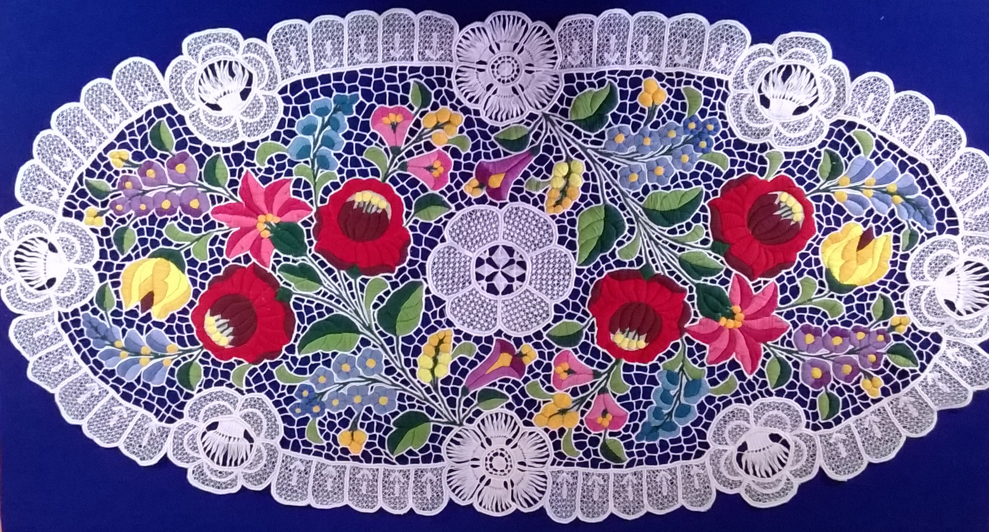
1. ábra : Cifra kalocsai futó
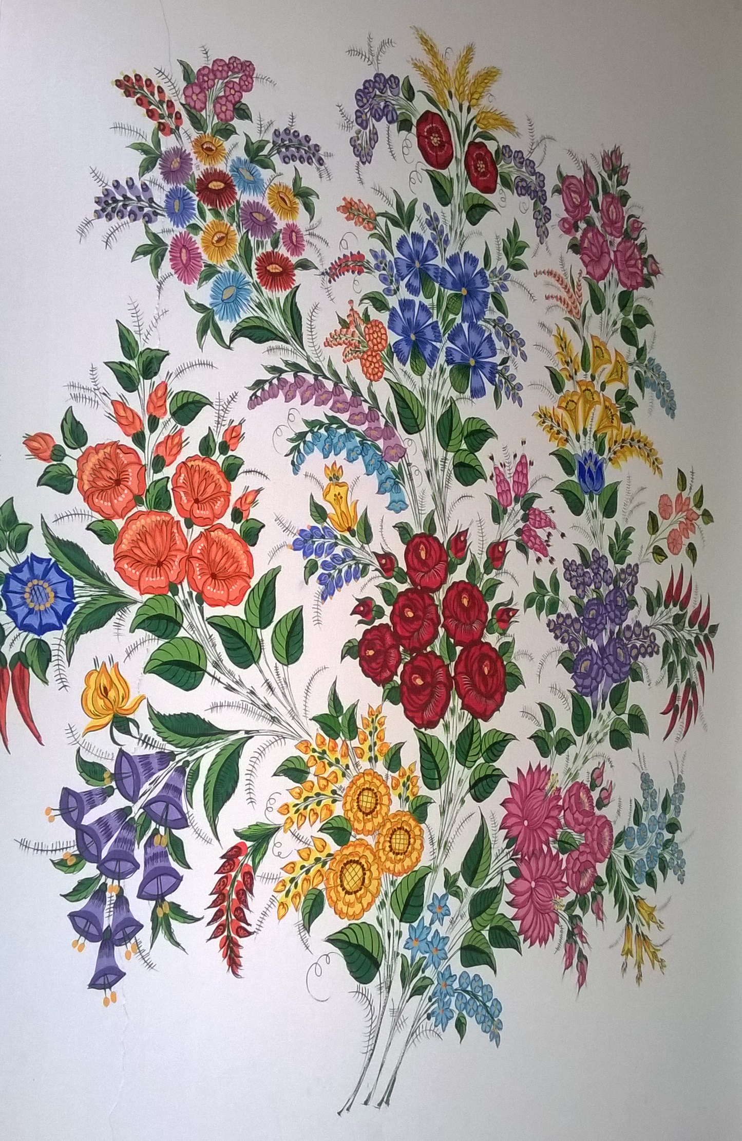

2. ábra: Cifra kalocsai pingálás

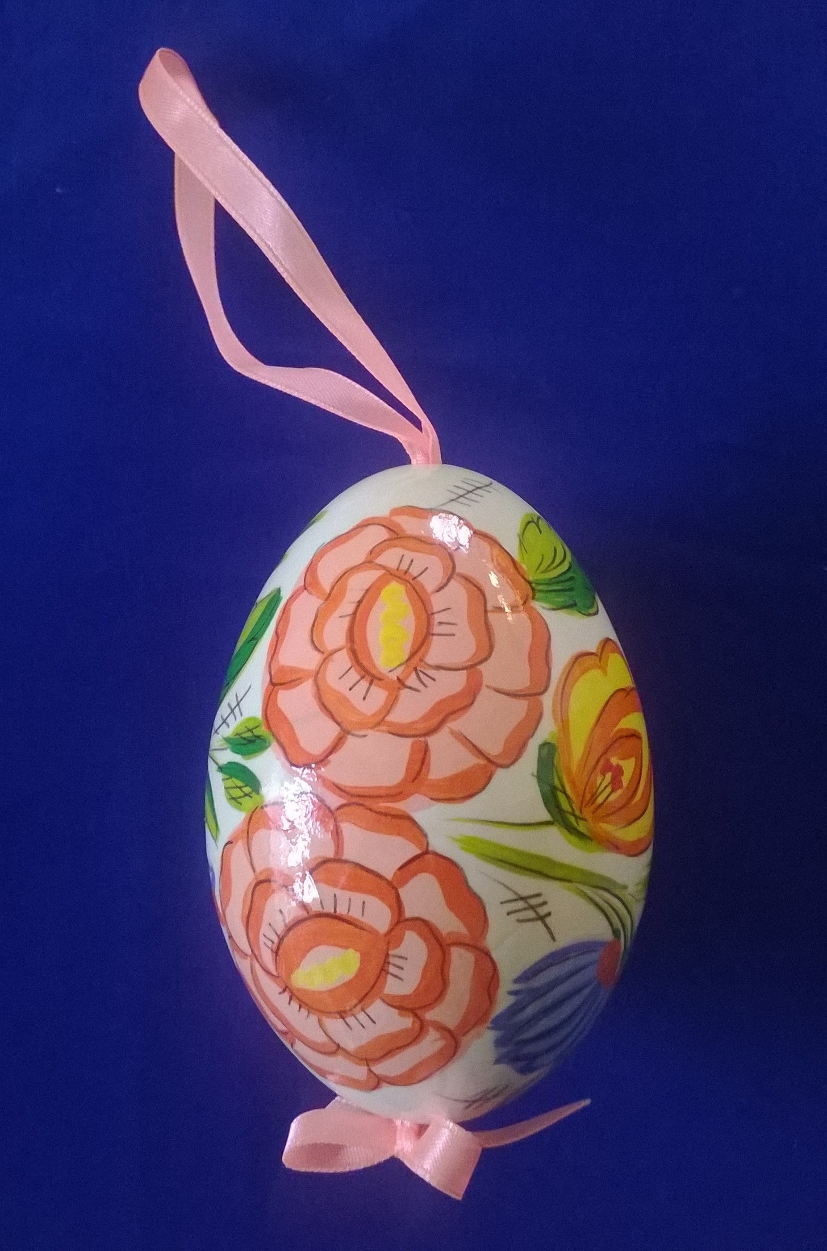
3. ábra: Kalocsai hímes tojás

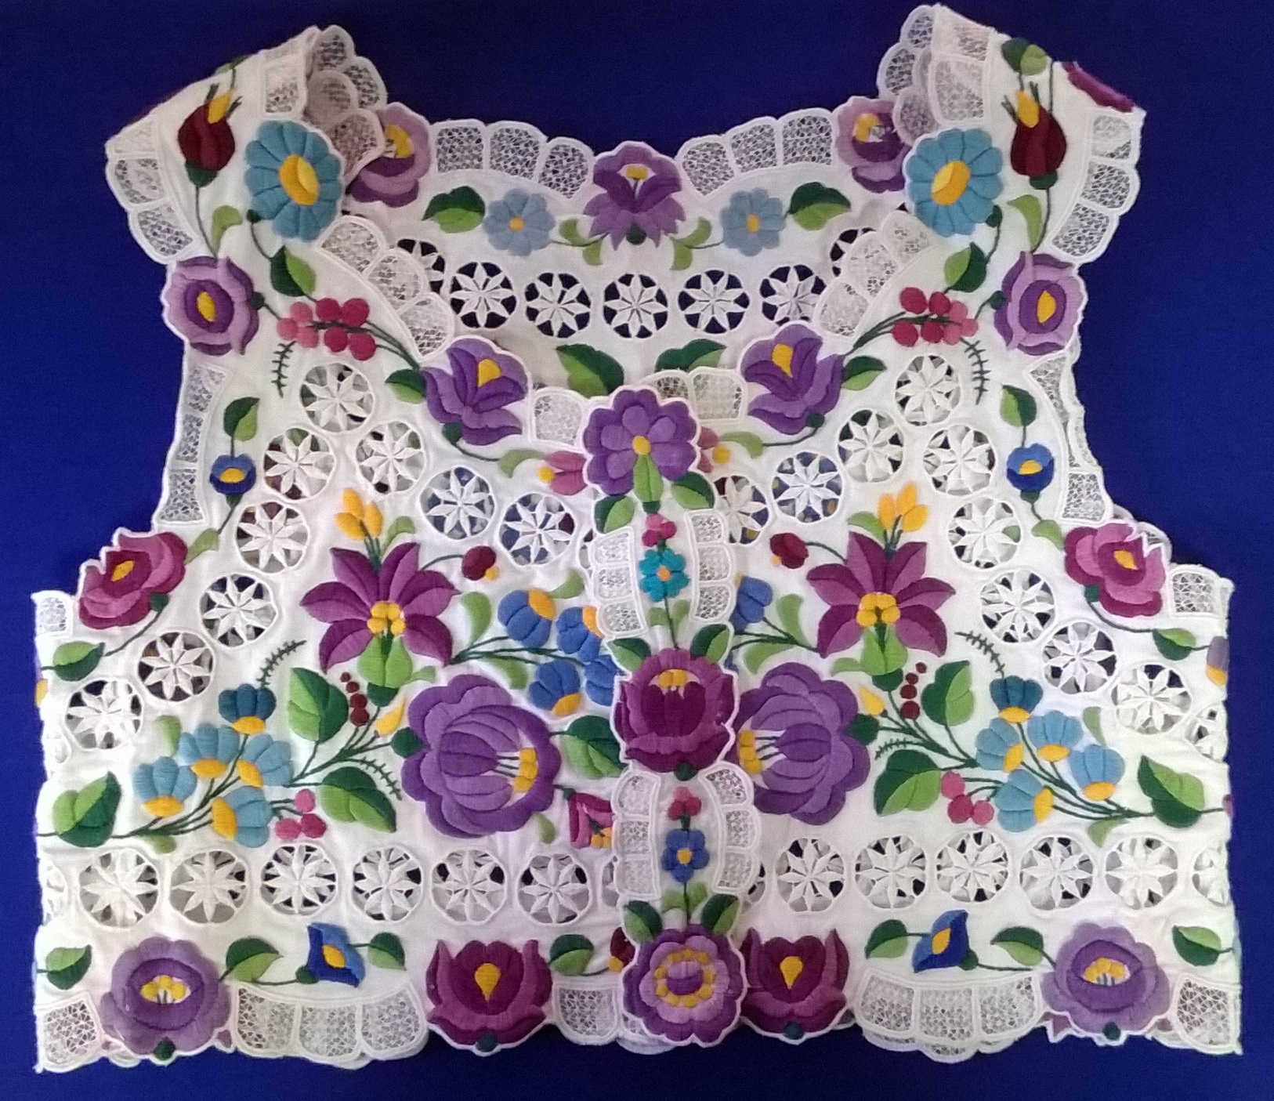
4. ábra: Szomorú kalocsai pruszlik

